PRUEBA TÉCNICA

CARGA DE DATOS CON PENTAHO

Cargue datos archivo bd.xlsx

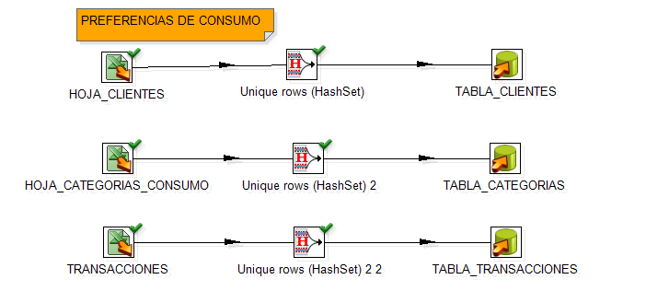

Cargue datos archivo rachas.xlsx

